Bakgrunn for, og mål med, evaluering av administrativ organisering

  - Evaluering av administrativ organisering ved Høgskolen i Østfold
29. august 2019 vedtok Høgskolen i Østfold ny organisering og ledelse av de teknisk/administrative tjenestene. Fra en organisering i én fellesadministrasjon med seks avdelinger og to operative studiestedsadministrasjoner, ble alle administrative enheter samlet i 7 administrative fagavdelinger under felles ledelse av høgskoledirektør. Endringene ble implementert vinteren 2020. Driverne for omorganiseringen var blant annet den økende endringstakten i UH-sektoren og derav behov for en brukerorientert og fleksibel organisering, samt økt digitalisering og større grad av fellestjenester og fellesløsninger på systemsiden. Et viktig mål var å sikre gjennomgående ledelse hvor fagdirektøren for et administrativt område fikk både faglig ansvar for området og personalansvar for alle ressursene innenfor området.

Hovedgrep og ambisjonene for prosessen var blant annet:
- Å etablere gjennomgående ledelse for mer robuste og utviklingsorienterte administrative funksjoner
- Bedre brukerorientering
- Likeverdige studiesteder
- Koordinert digitalsatsning
- Å understøtte kompetanseutvikling - faglig og administrativ
- Å utnytte kapasitet og kompetanse på tvers av studiestedene

Høgskolestyret besluttet deretter i desember 2020 en større justering på institusjonsnivå i tråd med vedtak om å endre styringsform fra todelt til enhetlig ledelse. Endringen ble gjort parallelt med implementering av ny faglig organisering ved HiØ. Endringen påvirket organiseringen av overordnet administrativ ledelse, mens seksjonsnivået på nivå 4 (hvite bokser) i all hovedsak ble beholdt uendret. Høgskoledirektørens tidligere ansvarsområde ble delt i tre. Dette gjennom at det ble opprettet åremålsstillinger som prorektor for utdanning, prorektor for forskning og stilling som direktør for støttetjenester med delegert linjeansvar for følgende administrative-/tekniske avdelinger og seksjoner:
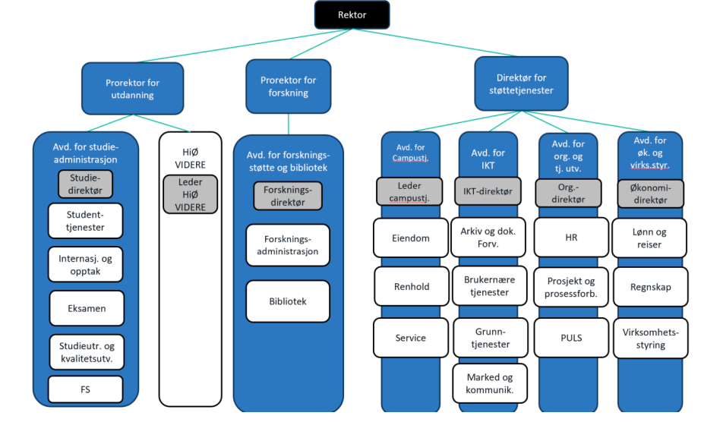

Den partssammensatte arbeidsgruppen som hadde ansvar for å tilpasse organisasjonen til den nye lederstrukturen vektla behovet for stabilitet i en periode hvor høgskolen omorganiserte sin faglige virksomhet. Administrasjonen ble derfor i stor grad beholdt slik den fungerte vinteren 2020. Samtidig ønsket man å sikre at organiseringen ble tilpasset og justert slik at høgskolestyrets vedtak om innføring av enhetlig ledelse ble ivaretatt. Hovedsammenslutningene ga støtte til dette i forhandlingen som ble gjennomført. Det ble samtidig vedtatt å gjennomføre en samlet evaluering av HiØs organisering og styring. Evalueringen skulle igangsettes høsten 2022, og være ferdigstilt senest 1,5 til 2 år inn i perioden med ny faglig organisasjonsstruktur.

Vinteren 2022 har behovet for å igangsette en evaluering av den administrative organiseringen blitt fremskyndet da to avdelingsdirektører på nivå 3 har sagt opp sine stillinger. Det er av denne grunn behov for å forsere planen for evaluering, og starte opp kartlegging og evaluering av administrasjonen allerede før sommeren 2022.

  - Evalueringens mål og hensikt
Målet med evalueringen er å fremskaffe kunnskap om erfaringene med den nye administrative organiseringen fra brukere og ansatte, og å vurdere om nåværende organisering er egnet til å bygge opp under høgskolens mål og ambisjoner.

Evalueringen skal kartlegge og drøfte sterke og svake sider ved den nye organisasjonsstrukturen i lys av formålet med omorganiseringen:

- En utviklingsorientert administrasjon som er rustet til å møte endringstakten i sektoren
- God kapasitetsutnyttelse og utvikling av spisskompetanse
- Best mulig brukerorientering

Evalueringen bør også fokusere på hvilke organisasjonsmessige utfordringer høgskolens administrasjon står overfor i dag med tanke på å levere gode tjenester til høgskolens studenter og fagmiljøer, og hvorvidt den nye organisatoriske modellen fungerer som en hensiktsmessig ramme for administrasjonens arbeid.

For å belyse disse problemstillingene er det ønskelig at evalueringen retter sin oppmerksomhet mot følgende spørsmål:

- Hva er styrker og svakheter ved dagens organisasjonsform?
Aktuelle fokusområder og tema kan være:
  - Struktur, ansvar og roller
  - Effektivitet og kvalitet i administrative prosesser
  - Ledelse og oppfølging
  - Kommunikasjon og samhandling internt i administrasjonen på tvers av avdelinger/seksjoner
  - Kommunikasjon og samhandling med brukere
  - Samhandlingen mellom fag og administrasjon og organisatoriske forutsetninger for dette

- Hvorvidt og på hvilken måte fungerer dagens organisasjonsstruktur med tanke på å styrke administrasjonens tjenester og leveranser til studenter, ansatte og eksterne brukere?
Aktuelle spørsmål kan være:
  - Er det måter å organisere administrasjonen på som hadde vært bedre egnet til å styrke tjenester og leveranser?
  - Hva fungerer bedre med dagens organisering enn tidligere organisering?
  - Hva fungerte bedre før omorganiseringen?
  - Hvilke andre grep enn justering av organiseringen kunne vært gjort for å forbedre tjenester og leveranser og utnytte potensialet i administrasjonen?

- Muligheter og synergier
  - Er det organisatoriske grep som kunne sikret bedre synergier mellom fagmiljøer i administrasjonen?
  - Er det seksjoner/fagmiljø som burde vært tettere koblet sammen?
  - Er det andre grep som kan styrke samhandling og kvalitet i de teknisk/administrative prosessene?

  - Gjennomføring og leveranser
Evalueringen bør i hovedsak bygge på en kartlegging som speiler bredden i de aktørgruppene/ interessentene som er del av og som samhandler med administrasjonen. Det er vesentlig å få løftet fram erfaringer med den nye administrative organiseringen sett fra ulike perspektiver: Høgskolens ledelse, Fakultetsledelsen, andre brukere (herunder studenter og ansatte på fakultetene), tillitsvalgte, verneombud og ikke minst ansatte i administrasjonen. Det kan også være aktuelt å hente informasjon om ulike organisasjonsformer fra administrasjonen i andre institusjoner i UH-sektoren.

Det er ønskelig å lande på en organisering som er enkel å justere i henhold til skiftende styringsstruktur. Med andre ord en administrativ organisering som kan fungere like godt i en virksomhet med todelt ledelse som med enhetlig ledelse.

Høgskolen ønsker at leverandør bistår med følgende leveranser:

- En kartlegging i organisasjonen av hvordan eksisterende organisasjonsdesign fungerer i tråd med spørsmålene/temaene beskrevet i dette dokumentet
- Basert på kartleggingen gjøre en analyse av i hvilken grad dagens organisasjonsdesign er effektiv og understøtter realiseringen av høgskolens strategi
- Foreslå tiltak til forbedringer og konkrete justeringer av organisasjonsstrukturen
- Gjennomføre en risikovurdering og kost/nytteanalyse av tiltakspunktene, herunder også en vurdering av hvilke omkostninger iverksettelse av endringsforslagene vil ha for institusjonen

  - Aktuell bakgrunnsinformasjon
- Dagens organisasjonskart: https://www.hiof.no/om/organisasjon/organisasjonskart/
- Oversikt over administrative avdelinger og underliggende seksjoner: https://www.hiof.no/om/organisasjon/administrasjonen/
- Høgskolestyrets opprinnelige behandling av ny administrativ organisering i sak 39/19 «Organisering og ledelse av de teknisk/administrative tjenestene»: http://opengov.cloudapp.net/Meetings/hiof/Meetings/Details/318378?agendaItemId=207464
- Høgskolestyrets behandling av justert administrativ organisering ifm innføring av enhetlig ledelse ved HiØ i sak 52/20 «Ledelses- og styringsstruktur ved Høgskolen i Østfold»:
http://opengov.cloudapp.net/Meetings/hiof/Meetings/Details/355170?agendaItemId=209194
- Strategisk plan for HiØ 2019-2022: https://www.hiof.no/om/styringsdokumenter-rapporter/styringsdokumenter/strategisk-plan-2019-2022.html
- Høgskolestyrets behandling av ny faglig organisering i sak 34/20 - «Ny faglig organisering ved Høgskolen i Østfold»: http://opengov.cloudapp.net/Meetings/hiof/Meetings/Details/347580?agendaItemId=208856

